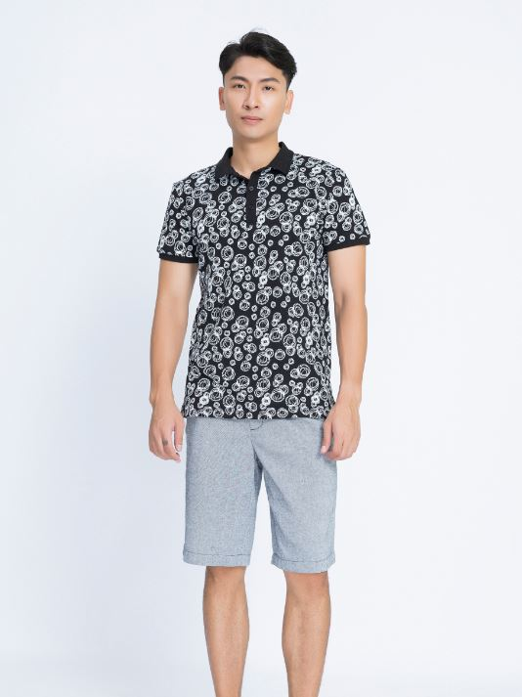Mã sản phẩm: quan-ngan-nam

Name: Quần ngắn nam

Brand: LUIS VUITTON

Price: 200.000 vnđ

Category: Quần nam

Color: Đen

Size: XL

Description: Một chiếc quần ngắn trong bộ sưu tập của người mẫu Trần Hùng Sơn